Задание для групп ТО, ТЭ 3 курс
Выполнить лабораторную работу в соответствии с порядком выполнения до 31.03.20 в текстовом редакторе, ответить на вопросы, выслать на эл. почту

Лабораторная работа № 2
По расчету размерных цепей методом максимума /минимума
( методом полной взаимозаменяемости)

Цель работы- приобретение навыков, расчёта размерных цепей.
Общие положения.
Объектами машиностроения могут быть детали, узлы, сборочные единицы, комплексы, комплекты и различные цепи – кинематические, электронные, принципиальные, структурные, функциональные, гидравлические, пневматические, комбинированные.

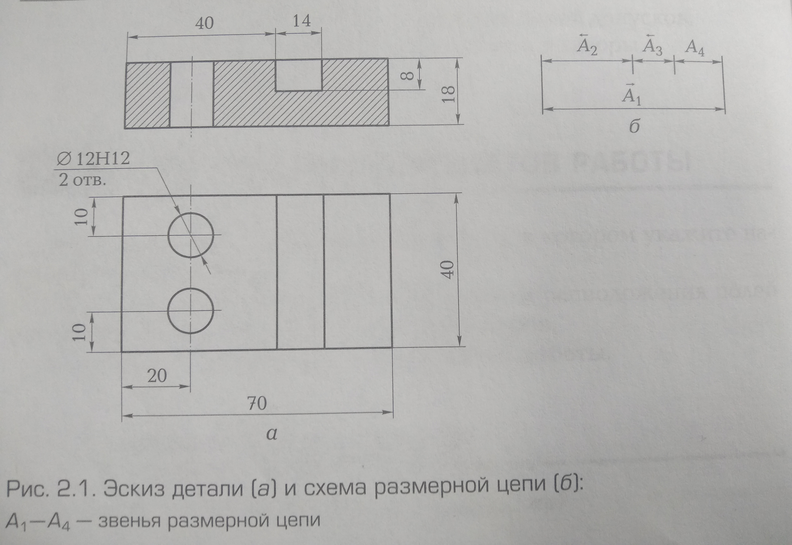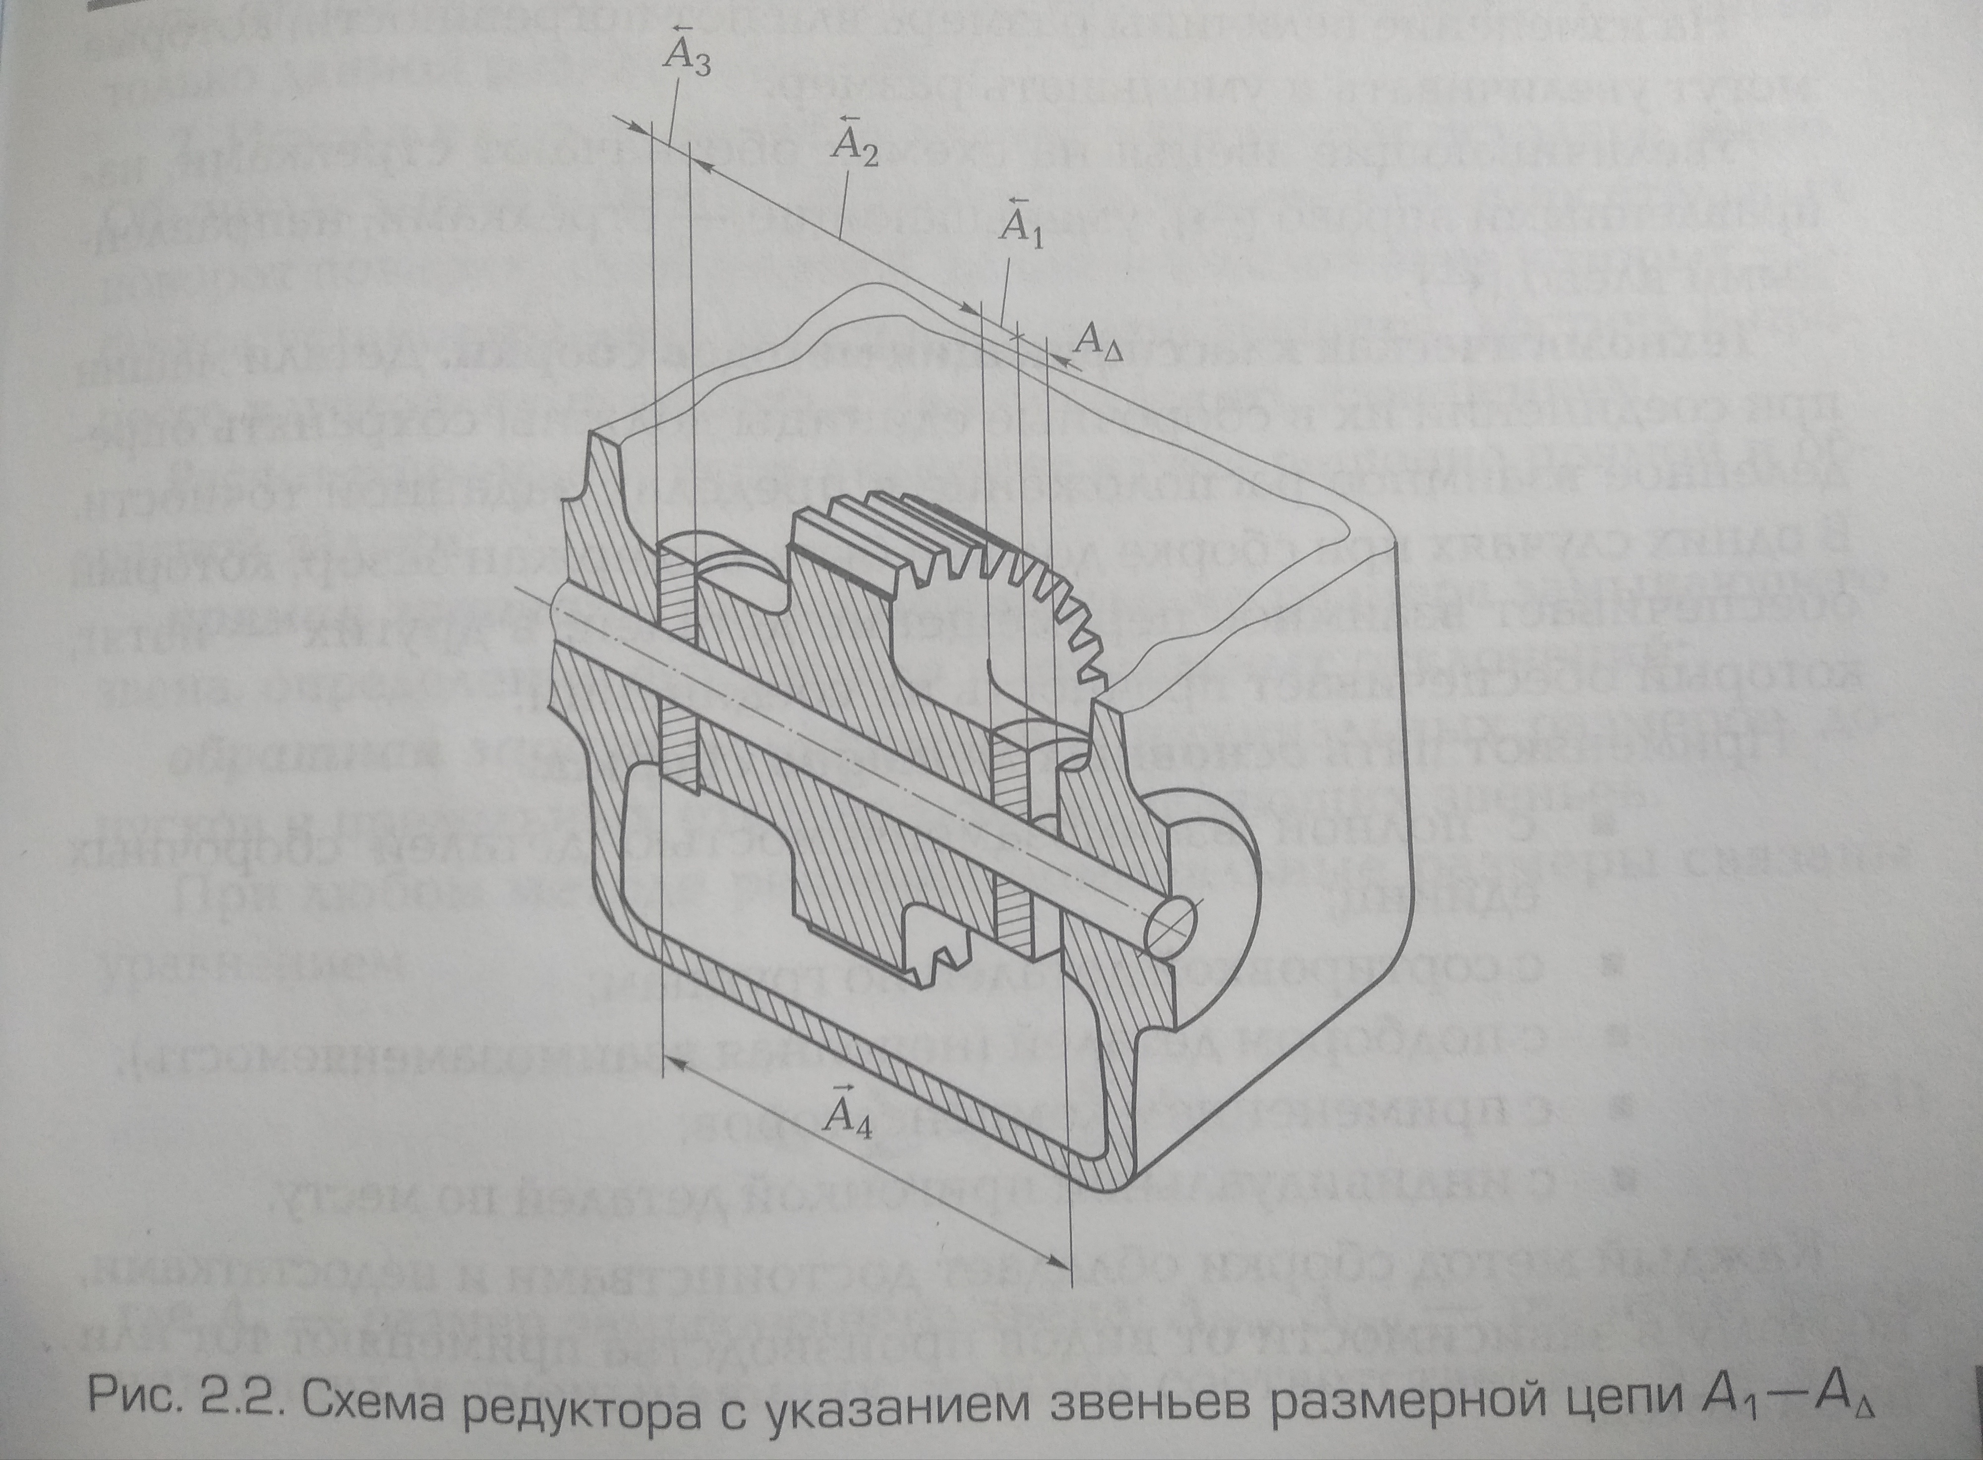
Рассмотрим расчет размерных цепей.
Качество сборочного процесса и ремонта транспортных средств зависит от точного расчёта размерной цепи.
Детальная размерная цепь (рис. 2.1) увязывает размеры и допуски детали.
Сборочная размерная цепь (рис.2.2) увязывает размеры и допуски деталей в сборочной единице.
Размеры, входящие в размерную цепь, называют звеньями размерной цепи. Звенья размерной цепи обозначают прописными буквами алфавита (А, Б, В..)
Замыкающее звено – звено, получаемое последним в результате решения размерной цепи. Замыкающее звено, обозначенное индексом а(А), остальные звенья индексами 1, 2 и т.д.
Увеличивающие звенья- звенья, при увеличение которых замыкающие звено увеличивается.
Уменьшающиеся звенья – звенья, при увеличение которых замыкающие звено уменьшается.
Увеличивающие звенья на схемах обозначают стрелками, направленными вправо, уменьшающие – стрелками, направленными влево.
Технологическая классификация методов сборки.
Применяют 5 основных методов сборки:
1) с полной взаимозаменяемостью деталей сборочных единиц;
2) с сортировкой деталей по группам;
3) с подбором деталей;
4) с применением компенсаторов;
5) с индивидуальной пригонкой деталей по месту.
Методы расчета размерных цепей. Целью расчета размерной цепи является определение предельных размеров, предельных отклонений и допусков всех звеньев цепи.
Метод полной взаимозаменяемости позволяющий определить требуемую точность замыкающего звена размерной цепи и при необходимости произвести его замену звеном такого же типа без изменения его величины путём дополнительной обработки.
Порядок составления цепей:
1.Создают конструктивную схему изделия и его составных частей по сборочному чертежу.
2.Исходя из поставленной задачи определяем исходное звено.
Расчёт размерной цепи включает в себя решение прямой и обратной задачи
Прямая задача – расчёт номинального размера замыкающего звена.
Обратная задача- определение номинальных размеров, доступов и предельных отклонений составляющих звеньев.
При любом методе решения номинальные размеры связаны управлением где А -размер замыкающего звена; – размеры увеличивающих звеньев соответственно; n- число увеличивающих звеньев; p- число уменьшающих звеньев- общие число звеньев.
Метод полный взаимозаменяемости- метод, при котором буемая точность замыкающего звена размерной цепи достигает при замене любого звена цепи звеном такого же типа.
Расчёт размерной цепи, независимо от того, решается прямая или обратная задача, включает в себя 2 основных этапа:
1) определение размера(ов);
2) определение соответствующего достуска(ов)
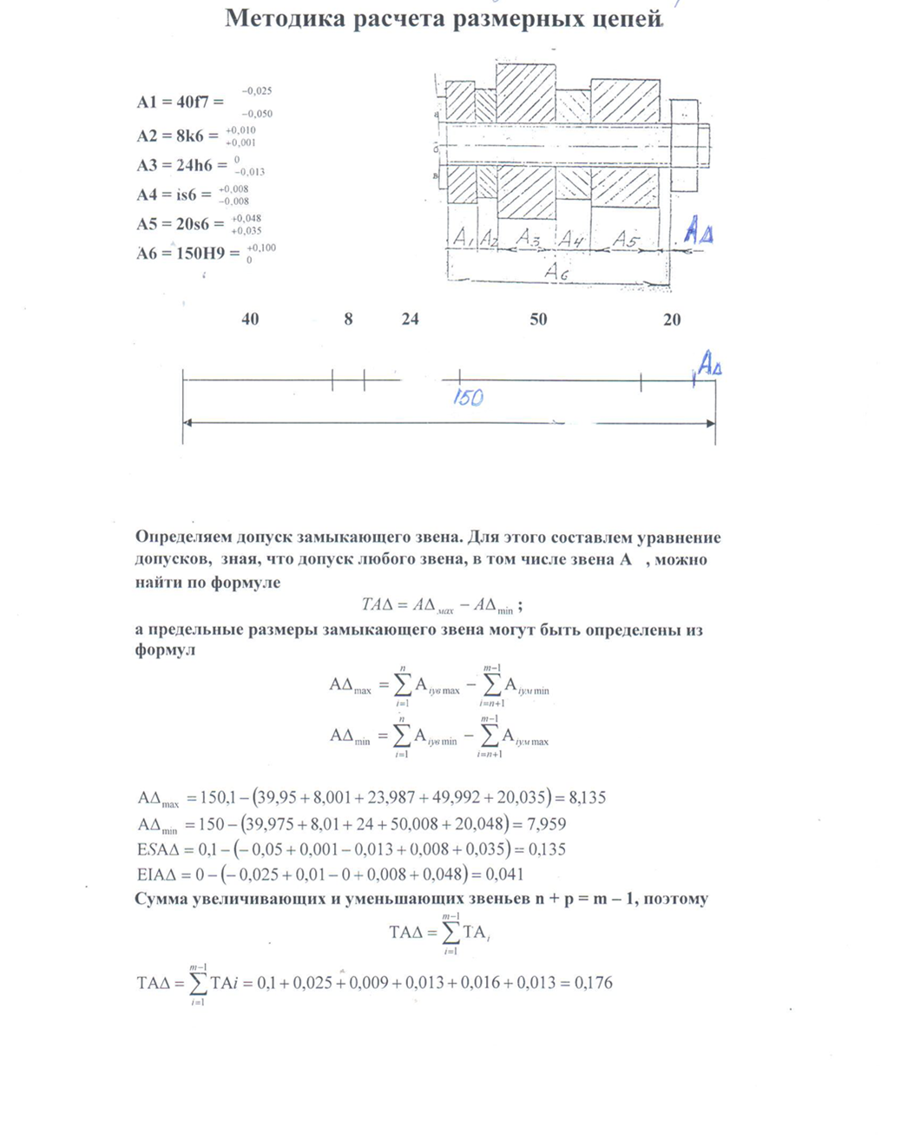
Порядок выполнения работы
- Изобразите эскиз детали (см. рис. 2.1)
- Определите размерную цепь для расчёта
- Рассчитайте размерную цепь методом полной взаимозаменяемости
- Изобразите эскиз сборочного чертежа редуктора (см. рис. 2.2)
- Определите размерную цепь для расчёта
- Рассчитайте размерную цепь методом полной взаимозаменяемости.

Таблица 2.1. Варианты задания 1
Вариант |  | А1, мм | А2, мм | TD1,мкм | TD2,мкм
1 |  | 48 | 45 | +39  0 | +39  0
2 |  | 63 | 60 | +46  0 | +46  0
3 |  | 67 | 65 | +46  0 | +46  0
4 |  | 71 | 70 | +46  0 | +46  0
5 |  | 75 | 72 | +46  0 | +46  0
6 |  | 80 | 78 | +46  0 | +46  0
7 |  | 50 | 46 | +46  0 | +39  0
8 | 50 |  | 48 | +46  0 |  | +39  0
9 | 63 |  | 62 | +46  0 |  | +46  0
10 | 80 |  | 78 | +46  0 |  | +46  0
11 | 100 |  | 95 | +54  0 |  | +54  0
12 | 125 |  | 118 | +63  0 |  | +33  0
13 | 30 |  | 26 | +33  0 |  | +33  0
14 | 32 |  | 30 | +39  0 |  | +39  0
15 | 34 |  | 32 | +39  0 |  | +39  0
16 | 36 |  | 34 | +39  0 |  | +54  0
17 | 38 |  | 36 | +39  0 |  | +54  0
18 | 30 |  | 29 | +39  0 |  | +63  0
19 | 32 |  | 30 | +39  0 |  | +33  0
20 | 34 |  | 33 | +39  0 |  | +33  0
21 | 36 |  | 35 | +39  0 |  | +39  0
22 | 38 |  | 37 | +39  0 |  | +46  0
23 | 32 |  | 30 | +39  0 |  | +54  0
24 | 40 |  | 37 | +39  0 |  | +63  0
25 | 50 |  | 48 | +39  0 |  | +46  0
26 | 67 |  | 64 | +46  0 |  | +46  0
27 | 45 |  | 42 | +39  0 |  | +39  0
28 | 80 |  | 78 | +46  0 |  | +46  0
29 | 100 |  | 96 | +54  0 |  | +63  0
30 | 38 |  | 38 | +39  0 |  | +39  0
Примечание. Допуски TD1, TD2 представлены верхним и нижнем откниями.
Таблица 2.2. Варианты задания 2
Вариант | А1, мм | А2, мм | А3, мм | А4, мм | TD1,мкм | TD2,мкм | TD3,мкм | TD4,мкм
1 | 16 | 21 | 50 | 25 | +15  -15 | +21  -21 | +25  -25 | +21  -21
2 | 20 | 22 | 63 | 32 | +21  -21 | +21  -21 | +30  -30 | +25  -25
3 | 25 | 24 | 80 | 40 | +21  -21 | +21  -21 | +30  -30 | +25  -25
4 | 32 | 25 | 100 | 50 | +25  -25 | +21  -21 | +35  -35 | +25  -25
5 | 40 | 26 | 125 | 63 | +25  -25 | +21  -21 | +40  -40 | +30  -30
6 | 50 | 28 | 16 | 45 | +25  -25 | +21  -21 | +15  -15 | +25  -25
7 | 63 | 30 | 20 | 48 | +30  -30 | +21  -21 | +21  -21 | +25  -25
8 | 80 | 32 | 25 | 50 | +30  -30 | +25  -25 | +21  -21 | +25  -25
9 | 100 | 34 | 32 | 51 | +35  -35 | +25  -25 | +25  -25 | +30  -30
10 | 125 | 36 | 50 | 28 | +40  -40 | +25  -25 | +25  -25 | +21  -21
11 | 16 | 38 | 53 | 30 | +15  -15 | +25  -25 | +30  -30 | +25  -25
12 | 20 | 40 | 28 | 32 | +21  -21 | +25  -25 | +21  -21 | +25  -25
13 | 25 | 45 | 30 | 34 | +21  -21 | +25  -25 | +21  -21 | +25  -25
14 | 32 | 48 | 32 | 22 | +25  -25 | +25  -25 | +25  -25 | +21  -21
15 | 40 | 50 | 34 | 24 | +25  -25 | +25  -25 | +25  -25 | +21  -21
16 | 50 | 53 | 36 | 25 | +25  -25 | +30  -30 | +25  -25 | +21  -21
17 | 63 | 28 | 38 | 26 | +30  -30 | +21  -21 | +25  -25 | +21  -21
18 | 80 | 30 | 40 | 28 | +30  -30 | +21  -21 | +25  -25 | +21  -21
19 | 100 | 32 | 45 | 30 | +35  -35 | +25  -25 | +25  -25 | +21  -21
20 | 125 | 34 | 50 | 32 | +40  -40 | +25  -25 | +25  -25 | +25  -25
21 | 16 | 36 | 63 | 34 | +21  -21 | +25  -25 | +30  -30 | +25  -25
22 | 20 | 38 | 80 | 36 | +21  -21 | +25  -25 | +30  -30 | +25  -25
23 | 25 | 40 | 100 | 38 | +21  -21 | +25  -25 | +35  -35 | +25  -25
24 | 32 | 45 | 125 | 40 | +25  -25 | +25  -25 | +40  -40 | +25  -25
25 | 40 | 48 | 28 | 45 | +25  -25 | +25  -25 | +21  -21 | +25  -25
26 | 50 | 63 | 30 | 125 | +25  -25 | +30  -30 | +25  -25 | +40  -40
27 | 63 | 67 | 32 | 16 | +30  -30 | +30  -30 | +25  -25 | +15  -15
28 | 80 | 71 | 34 | 20 | +30  -30 | +30  -30 | +25  -25 | +15  -15
29 | 100 | 75 | 36 | 25 | +35  -35 | +30  -30 | +25  -25 | +15  -15
30 | 125 | 80 | 38 | 32 | +40  -40 | +30  -30 | +25  -25 | +25  -25
Примечание. Допуски TD1 –TD4 представлены верхним и нижнем откниями.
Контрольные вопросы:
1) Что включает в себя процесс моделирования функциональных структур объектов машиностроения?
2) Что понимают под функциональной структурой объекта машиностроения
3) Какие виды функциональных структур вам известны?
4) Что такое размерная цепь?
5)По каким признакам осуществляет классификацию размерных цепей?

